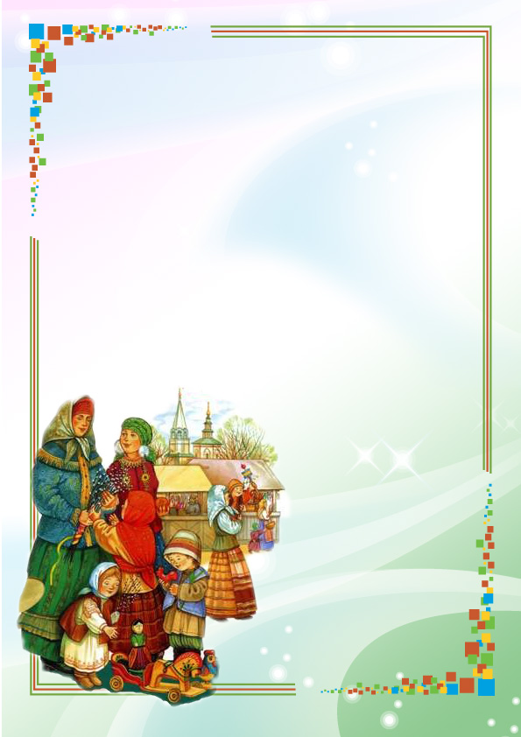

МДОУ детский сад №15 «Ромашка»

Долгосрочный
проект
Живи,
родник традиций

Воспитатель
подготовительной группы:
Т.В. Трефилова

Пижма, 2017 – 2018 год.
Вид проекта: долгосрочный, групповой, творческий, практико – ориентированный.

Участники: дети, родители, педагоги.
Цель проекта:
- сохранять духовно- нравственное здоровье детей
- осуществлять взаимодействие ДОУ и семьи через приобщение к народным и семейным традициям
- изучать историю, экологического своеобразия Нижегородского края
Задачи проекта:
- Сплотить детей, педагогов, родителей через изучение семейных традиций, проведение народных и семейных праздников.
- Воспитывать уважение к членам своей семьи, бережное отношение к реликвиям и обычаям русского народа.
- Приобщать к духовным ценностям русского народа.
Актуальность:
В последнее время о традициях много говорят. Традиции – это шумная Масленица с душистыми блинами, пушистая верба на Вербное Воскресенье и колядки накануне Рождества, и крашеные яйца в Пасху. А еще традиции – это мама, каждый вечер рассказывающая детям сказку на ночь, это папа, наряжается Дедом Морозом и дарит детям подарки и многие другие, которые остаются сладкими воспоминаниями о детстве.
Каждое поколение должно выбирать не только будущее, но и чтить свое прошлое, свято и бережно хранить не только традиции своей семьи, но и своего народа.
Формирование, развитие культурного общества невозможно без соблюдения традиций. От того, как будет образованы, а главное, воспитаны сегодняшние дошкольники, будет зависеть, какое мы возродим общество и счастливо ли, интересно ли в нем будет жить, и был составлен проект «Живи, родник традиций».
Одно из самых сложных и ответственных направлений в работе детского сада – духовно-нравственное воспитание детей. Еще более сложная задача – создание веры в душе ребенка, растущего в современном мире.
Наша задача – приобщить детей к православным традициям и духовным ценностям русского народа через изучение истории отечественной культуры, своеобразии родного края и страны в целом, воспитывать на основе православных традиций, народных обычаях любовь и уважение в семье, к окружающим людям.
Большую роль в приобщении детей к истокам народной культуры играют православные и народные праздники. Они создают особый ритм духовной жизни детей, поэтому в нашем детском саду стало традицией празднование Дня Матери, Рождества, Масленицы, Пасхи, проведение семейных вечеров.
Особенностью данного проекта является то, что он может осуществляться только в тесном контакте с родителями.
Конечную цель проекта мы определили как семейный праздник «Семьей дорожить – счастливыми быть». Но на пути к достижению цели должна быть проведена большая подготовительная работа. Для решения поставленной цели и был составлен долгосрочный проект «Живи, родник традиций», в который входило множество мини-проектов.
Ожидаемый результат:
Заключается в усвоении детьми вечных человеческих ценностей: милосердия, сострадания, правдолюбия, в стремлении к добру и неприятии зла.
Приобщить детей к традициям народа, укрепить преемственность поколений. Помочь родителям осознать, что в первую очередь в семье должны сохраняться и прививаться нравственные и духовные обычаи и ценности, созданные предками.

Этапы проекта «Живи, родник традиций»
- этап: Подготовительный
Цель этапа: выявление знаний родителей, детей о семейных и народных традициях.
1. Анкетирование родителей на тему: «Духовно-нравственные ценности семьи и их значение для детей.
2. Посещение семей детей с целью знакомства с их укладом жизни.
3. Беседы с детьми и родителями на темы «Спешите делать добро», «Семейный климат. Семейные традиции».
- этап: Информационный
Цель этапа: знакомство детей и родителей с традициями русского народа через разные формы работы:
- Консультация для родителей: «Семейные традиции».
- Изготовление папки-передвижки: «Возрождение семейных традиций»
- Беседы и занятия с детьми по данной тематике.
III этап: Практический
- Изготовление каждой семьей «Герб моей семьи».
- Родительское собрание: «Современная семья. Значение семейных традиций в детско - родительских отношениях».
- Развлечение и праздники: «День Матери», «Как на масленой неделе, из печи блины летели», «Пасха», «Посмотри, как хорош, край, в котором ты живешь».
- Создание мини – музея семейных реликвий и традиций.
- Изготовление мини – стенгазет «Говорят наши дети» и «Моя семья – Моё счастье»
- Изготовление фото - альбома: «Наша дружная семья»
- Круглый стол с участием детей «В каждой семье свои традиции»

